Bezrobotni
w szczególnej sytuacji na rynku pracy województwa lubuskiego
w IV kwartale 2012 roku



Zielona Góra, luty 2013 roku

SPIS TREŚCI

1. WPROWADZENIE…………………………………………………………………….. | 3
2. KATEGORIE OSÓB BĘDĄCYCH W SZCZEGÓLNEJ SYTUACJI NA RYNKU PRACY:………………………………………………………………………………… | 4
2.1. Młodzież do 25 roku życia……………………………………………………..... | 5
2.2. Długotrwale bezrobotni………………………………………………………….. | 7
2.3. Powyżej 50 roku życia…………………………………………………………… | 11
2.4. Bezrobotni bez kwalifikacji zawodowych………………………………………. | 14
2.5. Osoby samotnie wychowujące co najmniej 1 dziecko do 18 roku życia…… | 18
2.6. Niepełnosprawni………………………………………………………………….. | 21
2.7. Bezrobotni bez doświadczenia zawodowego………………………………… | 25
2.8. Bezrobotni bez wykształcenia średniego…………………………………….. | 28
2.9. Bezrobotne kobiety które nie podjęły zatrudnienia po urodzeniu dziecka… | 31
2.10. Bezrobotni którzy po odbyciu kary pozbawienia wolności nie podjęli zatrudnienia…………………………………………………………………….. | 34
2.11. Bezrobotni po zakończeniu realizacji kontraktu socjalnego……………….  3. PODSUMOWANIE…………………………………………………………………… | 37  40

WPROWADZENIE

Na koniec IV kwartału 2012 r. w województwie lubuskim było zarejestrowanych 60614 bezrobotnych, o 2812 osób więcej (o 4,9%) niż w kwartale poprzednim. Wzrost bezrobocia miał miejsce w dwóch ostatnich miesiącach omawianego kwartału, przy czym największy odnotowano w grudniu, kiedy to liczba bezrobotnych zwiększyła się
o 2811 osób. Na koniec IV kwartału 2012 r., w stosunku do analogicznego okresu
2011 r., odnotowana liczba bezrobotnych była większa o 1480 osób (o 2,5%).
Wobec utrzymywania się niepewności, wynikających z dalszego kształtowania się koniunktury gospodarczej, należy szczególną uwagę zwracać na grupy osób które zawsze miały poważne problemy ze znalezieniem pracy. Do nich zaliczamy przede wszystkim bezrobotnych znajdujących się w szczególnej sytuacji na rynku pracy.
Ustawa z dnia 20 kwietnia 2004 r. o promocji zatrudnienia i instytucjach rynku pracy (Dz. U. Nr 99, poz. 1001) określiła kategorie bezrobotnych zaliczanych do osób będących w szczególnej sytuacji na rynku pracy. Nowelizacja Ustawy z dnia 24 sierpnia 2007 r. (Dz. U. Nr 176, poz. 1243) rozszerzyła definicję osób będących w szczególnej sytuacji na rynku pracy o: bezrobotne kobiety które nie podjęły zatrudnienia po urodzeniu dziecka, bezrobotnych bez doświadczenia zawodowego, bez wykształcenia średniego oraz bezrobotnych którzy po odbyciu kary pozbawienia wolności nie podjęli zatrudnienia. W obowiązującej sprawozdawczości o rynku pracy kategorie te uwzględniane są od stycznia 2008 r. Nowelizacja Ustawy z dnia 19 grudnia 2008 r.
(Dz. U. Nr 6, poz. 33) rozszerzyła definicję osób będących w szczególnej sytuacji na rynku pracy o bezrobotnych po zakończeniu realizacji kontraktu socjalnego.
W obowiązującej sprawozdawczości o rynku pracy kategoria ta uwzględniana jest od stycznia 2010 r.
Głównym zamierzeniem niniejszej analizy jest dokonanie wstępnego opisu grup osób będących w szczególnej sytuacji na rynku pracy, dając tym samym podstawy do podjęcia możliwie skutecznych działań na rzecz ich aktywizacji.

2. KATEGORIE OSÓB BĘDĄCYCH W SZCZEGÓLNEJ SYTUACJI NA RYNKU PRACY
W końcu grudnia 2012 r. w województwie lubuskim zarejestrowanych było 60614 bezrobotnych. Wśród nich, jako osoby będące w szczególnej sytuacji na rynku pracy, występują:
- młodzież do 25 roku życia – 11115 osób,
- długotrwale bezrobotni – 28502 osoby,
- kobiety które nie podjęły zatrudnienia po urodzeniu dziecka – 6214 osób,
- osoby powyżej 50 roku życia – 15157 osób,
- bez kwalifikacji zawodowych – 18614 osób,
- bez doświadczenia zawodowego – 13128 osób,
- bez wykształcenia średniego – 36950 osób,
- samotnie wychowujący co najmniej 1 dziecko do 18 roku życia – 7639 osób,
- które po odbyciu kary pozbawienia wolności nie podjęły zatrudnienia – 1156 osób,
- niepełnosprawni – 4760 osób,
- osoby po zakończeniu realizacji kontraktu socjalnego – 18 osób.

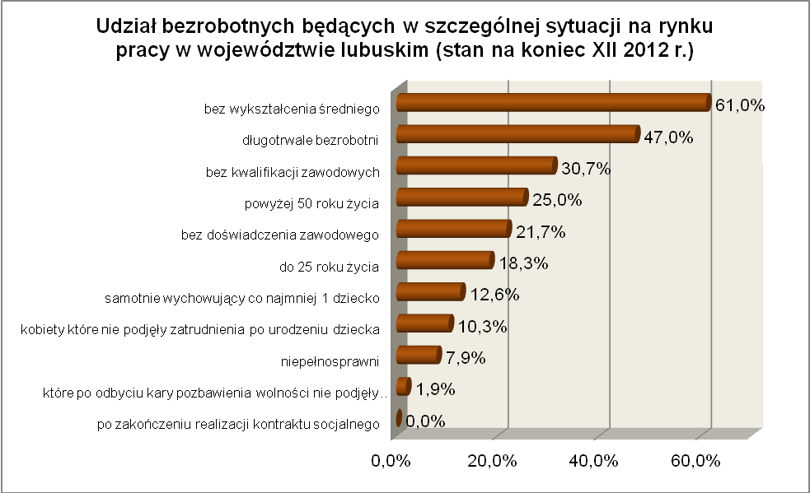
2.1. Młodzież do 25 roku życia
Na koniec IV kwartału 2012 r. w województwie lubuskim odnotowano 11115 osób bezrobotnych poniżej 25 roku życia, stanowiąc 18,3% ogółu bezrobotnych.
W stosunku do IV kwartału 2011 r. liczba osób bezrobotnych poniżej 25 roku życia zmniejszyła się o 482 osoby, a ich udział w ogólnej liczbie bezrobotnych zmniejszył się
o 1,3 punktu procentowego. Nastąpił spadek udziału tej kategorii bezrobotnych, ponieważ w okresie grudzień 2011 – grudzień 2012 r. liczba bezrobotnych poniżej
25 roku życia zmniejszyła się o 4,2%, podczas gdy liczba bezrobotnych ogółem zwiększyła się o 2,5%.
W poszczególnych powiatach udział bezrobotnych poniżej 25 roku życia,
w liczbie bezrobotnych ogółem, wyniósł od 11,0% w mieście Zielona Góra do 27,6%
w powiecie słubickim.
Prawo do otrzymywania zasiłku przysługiwało 901 osobom (8,1% tej kategorii bezrobotnych). Wśród bezrobotnych do 25 roku życia przeważały kobiety – 6113 osób, stanowiąc 55,0% tej kategorii bezrobotnych.
W IV kwartale 2012 r., w dalszym ciągu, przeszło połowa bezrobotnych do 25 roku życia nie legitymowała się żadnym stażem pracy (50,5% wobec 52,8% przed rokiem).
Pod względem posiadanego wykształcenia, na koniec 2012 r., najliczniejsze grupy stanowiły osoby z wykształceniem gimnazjalnym i poniżej (28,7%) oraz osoby
z wykształceniem zasadniczym zawodowym (23,2%). Na przestrzeni ostatnich czterech kwartałów, w populacji bezrobotnych do 25 roku życia, nastąpił wzrost udziału osób posiadających wykształcenie zasadnicze zawodowe oraz gimnazjalne i poniżej, przy czym najwyższą dynamikę wzrostu odnotowano wśród osób legitymujących się wykształceniem zasadniczym zawodowym.
Wśród bezrobotnych do 25 roku życia, dominowały osoby pozostające bez pracy od 1 do 3 miesięcy (29,2%) oraz od 3 do 6 miesięcy (24,9%). W okresie czterech kwartałów 2012 r., w tej populacji bezrobotnych, odnotowano wzrost udziału osób pozostających przez stosunkowo krótki okres bez pracy (od 1 do 6 miesięcy), oraz wśród osób pozostających powyżej 24 miesięcy bez pracy. Obrazuje to poniższy wykres:

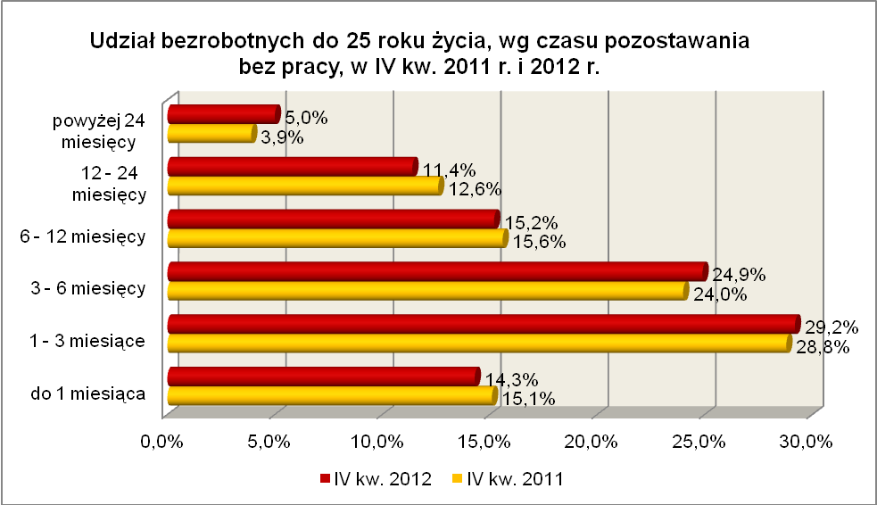

Elementy struktury osób bezrobotnych do 25 roku życia
(stan na koniec IV kwartału 2011 i 2012 r.)
Wyszczególnienie | IV kwartał 2011 r. |  | IV kwartał 2012 r.
Wyszczególnienie | razem | % | razem | %
Ogółem | 11597 | 100,0 | 11115 | 100,0
wykształcenie
wyższe | 971 | 8,4 | 826 | 7,4
policealne i średnie zawodowe | 2735 | 23,6 | 2515 | 22,6
średnie ogólnokształcące | 2312 | 19,9 | 2011 | 18,1
zasadnicze zawodowe | 2317 | 20,0 | 2576 | 23,2
gimnazjalne i poniżej | 3262 | 28,1 | 3187 | 28,7
czas pozostawania bez pracy
do 1 miesiąca | 1752 | 15,1 | 1593 | 14,3
1 – 3 miesiące | 3345 | 28,8 | 3242 | 29,2
3 – 6 miesięcy | 2781 | 24,0 | 2763 | 24,9
6 – 12 miesięcy | 1807 | 15,6 | 1690 | 15,2
12 – 24 miesiące | 1462 | 12,6 | 1267 | 11,4
powyżej 24 miesięcy | 450 | 3,9 | 560 | 5,0
staż pracy
do 1 roku | 2469 | 21,3 | 2369 | 21,3
1 – 5 lat | 2932 | 25,3 | 3020 | 27,2
5 – 10 lat | 72 | 0,6 | 112 | 1,0
bez stażu | 6124 | 52,8 | 5614 | 50,5

W IV kwartale 2012 r. w powiatowych urzędach pracy zarejestrowało się 6553 bezrobotnych do 25 roku życia, co stanowiło 25,9% ogółu napływu do bezrobocia
w województwie. Od października do grudnia 2012 r. liczba bezrobotnych do 25 roku życia zwiększyła się o 247 osób, tj. o 2,3%, poniżej średniej wzrostu bezrobotnych dla województwa lubuskiego, wynoszącej w tym okresie 2,5%.
W tym samym okresie wyrejestrowano 5983 osoby bezrobotne do 25 roku życia, co stanowiło 26,6% ogółu odpływu bezrobotnych w województwie. Dodatkowo 323 z nich utraciło status osoby będącej w szczególnej sytuacji na rynku pracy. Wśród wyłączeń dominowały:
- podjęcie pracy – 2234 osoby,
- nie potwierdzenie gotowości do podjęcia pracy – 2222 osoby,
- rozpoczęcie stażu – 537 osób.
W IV kw. 2012 r., w województwie, bezrobotna młodzież do 25 roku życia stanowiła 45,9% ogółu bezrobotnych rozpoczynających staże.

2.2. Długotrwale bezrobotni
Na koniec IV kwartału 2012 r. w województwie lubuskim odnotowano 28502 osoby długotrwale bezrobotne, stanowiąc 47,0% ogółu bezrobotnych. W stosunku do
IV kwartału 2011 r. liczba osób długotrwale bezrobotnych zwiększyła się o 603 osoby,
ale ich udział w ogólnej liczbie bezrobotnych zmniejszył się o 0,2 punktu procentowego.
W okresie grudzień 2011 – grudzień 2012 r. liczba długotrwale bezrobotnych zwiększyła się o 2,2%, podczas gdy w analogicznym okresie liczba bezrobotnych ogółem zwiększyła się o 2,5%.
W poszczególnych powiatach udział długotrwale bezrobotnych, w liczbie bezrobotnych ogółem, wyniósł od 35,7% w powiecie sulęcińskim do 56,3% w powiecie słubickim.
Prawo do zasiłku posiadało 159 osób, co stanowiło 0,6% tej kategorii bezrobotnych. Większość długotrwale bezrobotnych to kobiety – 16549 osób, stanowiąc 58,1% ogółu długotrwale bezrobotnych.
Na koniec 2012 r., wśród długotrwale bezrobotnych, najliczniejsze grupy stanowiły osoby z wykształceniem gimnazjalnym i poniżej (33,4%) oraz osoby, które ukończyły szkoły zasadnicze zawodowe (32,0%). W stosunku do IV kwartału 2011 r.,
w tej grupie bezrobotnych, spadł udział osób z wykształceniem gimnazjalnym i poniżej, średnim ogólnokształcącym oraz policealnym i średnim zawodowym. Obrazuje to poniższy wykres:

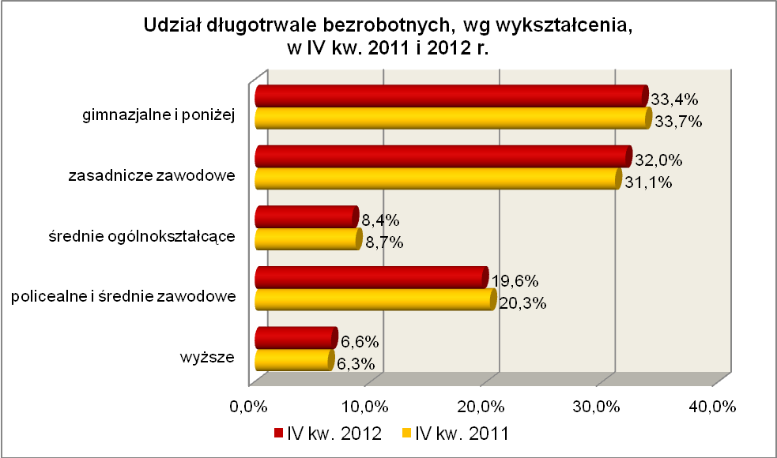

W IV kwartale 2012 r., najwięcej osób długotrwale bezrobotnych legitymowało się stażem pracy od 1 do 5 lat (21,4% wobec 20,7% przed rokiem) oraz od 10 do 20 lat (18,0% wobec 17,6% przed rokiem). W okresie czterech kwartałów odnotowano spadek udziału osób długotrwale bezrobotnych nie posiadających stażu pracy oraz legitymujących się stażem pracy od 20 do 30 lat.
Pod względem czasu pozostawania bez pracy, na koniec IV kwartału 2012 r., dominowali bezrobotni pozostający bez pracy od 12 do 24 miesięcy (34,6%, wobec 34,8% przed rokiem) oraz powyżej 24 miesięcy bez pracy (25,2%, wobec 22,1% rok wcześniej). W okresie czterech kwartałów odnotowano wzrost udziału wśród długotrwale bezrobotnych pozostających powyżej 24 miesięcy bez pracy.
Pod względem wieku, w IV kwartale 2012 r., najliczniejsze grupy stanowiły osoby długotrwale bezrobotne w przedziałach 25 – 34 lat (27,7%) oraz 45 – 54 lat (23,0%). W omawianym okresie spadek udziału, w tej kategorii bezrobotnych, odnotowano w grupie osób od 18 do 24 lat oraz od 45 do 54 lat, co obrazuje poniższy wykres:

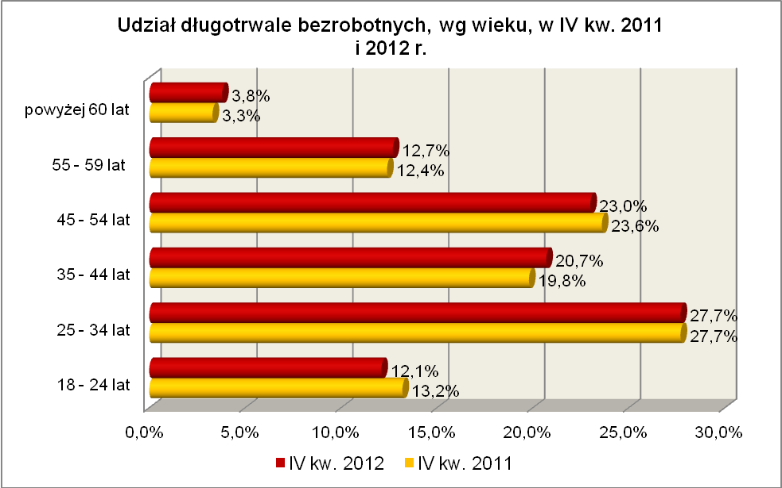

Elementy struktury osób długotrwale bezrobotnych
(stan na koniec IV kwartału 2011 i 2012 r.)
Wyszczególnienie | IV kwartał 2011 r. |  | IV kwartał 2012 r.
Wyszczególnienie | razem | % | razem | %
Ogółem | 27899 | 100,0 | 28502 | 100,0
wykształcenie
wyższe | 1764 | 6,3 | 1876 | 6,6
policealne i średnie zawodowe | 5654 | 20,3 | 5589 | 19,6
średnie ogólnokształcące | 2414 | 8,7 | 2395 | 8,4
zasadnicze zawodowe | 8671 | 31,1 | 9120 | 32,0
gimnazjalne i poniżej | 9396 | 33,7 | 9522 | 33,4
wiek
18 – 24 lat | 3672 | 13,2 | 3457 | 12,1
25 – 34 lat | 7734 | 27,7 | 7888 | 27,7
35 – 44 lat | 5521 | 19,8 | 5908 | 20,7
45 – 54 lat | 6592 | 23,6 | 6540 | 23,0
55 – 59 lat | 3463 | 12,4 | 3631 | 12,7
powyżej 60 lat | 917 | 3,3 | 1078 | 3,8
staż pracy
do 1 roku | 4278 | 15,3 | 4377 | 15,4
1 – 5 lat | 5774 | 20,7 | 6092 | 21,4
5 – 10 lat | 3874 | 13,9 | 4107 | 14,4
10 – 20 lat | 4899 | 17,6 | 5124 | 18,0
20 – 30 lat | 3571 | 12,8 | 3564 | 12,5
30 lat i więcej | 742 | 2,7 | 899 | 3,1
bez stażu | 4761 | 17,0 | 4339 | 15,2
czas pozostawania bez pracy
do 1 miesiąca | 1495 | 5,4 | 1502 | 5,3
1 – 3 miesiące | 3504 | 12,5 | 3190 | 11,2
3 – 6 miesięcy | 2908 | 10,4 | 2863 | 10,0
6 – 12 miesięcy | 4127 | 14,8 | 3906 | 13,7
12 – 24 miesiące | 9705 | 34,8 | 9851 | 34,6
powyżej 24 miesięcy | 6160 | 22,1 | 7190 | 25,2

W IV kwartale 2012 r. powiatowe urzędy pracy zarejestrowały 9413 osób długotrwale bezrobotnych, co stanowiło 37,2% ogółu napływu do bezrobocia
w województwie. Od października do grudnia 2012 r. liczba długotrwale bezrobotnych zwiększyła się o 1278 osób, tj. o 4,7%, poniżej średniej wzrostu bezrobotnych dla województwa lubuskiego, wynoszącej w tym okresie 4,9%.
W tym samym okresie wyrejestrowano 8135 osób długotrwale bezrobotnych, co stanowiło 36,1% ogółu odpływu bezrobotnych w województwie. Wśród wyłączeń dominowały:
- podjęcie pracy – 2861 osób,
- nie potwierdzenie gotowości do podjęcia pracy – 2590 osób,
- rozpoczęcie prac społecznie użytecznych – 616 osób.
W IV kw. 2012 r., długotrwale bezrobotni stanowili w województwie 84,0% ogółu bezrobotnych rozpoczynających prace społecznie użyteczne.

2.3. Powyżej 50 roku życia
Populacja bezrobotnych powyżej 50 roku życia obejmuje osoby, które przede wszystkim ze względu na wiek napotykają na problemy ze znalezieniem zatrudnienia. Na koniec IV kwartału 2012 r., w województwie lubuskim, odnotowano 15157 osób bezrobotnych powyżej 50 roku życia, stanowiąc 25,0% ogółu bezrobotnych. W stosunku do IV kwartału 2011 r. liczba bezrobotnych powyżej 50 roku życia zwiększyła się o 932 osoby, a ich udział w ogólnej liczbie bezrobotnych zwiększył się o 0,9 punktu procentowego. W okresie grudzień 2011 – grudzień 2012 r. liczba bezrobotnych powyżej 50 roku życia zwiększyła się o 6,6%, podczas gdy liczba bezrobotnych ogółem zwiększyła się o 2,5%.
W poszczególnych powiatach udział bezrobotnych powyżej 50 roku życia,
w liczbie bezrobotnych ogółem, wyniósł od 21,6% w powiecie żagańskim do 36,3%
w powiecie słubickim.
Większość bezrobotnych powyżej 50 roku życia to mężczyźni – 9296 osób, stanowiąc 61,3% tej kategorii bezrobotnych. Prawo do otrzymywania zasiłku posiadało 3957 osób, co stanowiło 26,1% ogółu tej kategorii bezrobotnych.
W IV kwartale 2012 r., wśród bezrobotnych powyżej 50 roku życia, dominowały osoby o stażu pracy: od 20 do 30 lat (36,5% wobec 37,3% w IV kwartale poprzedniego roku) oraz od 10 do 20 lat (23,6% wobec 24,5% w IV kwartale poprzedniego roku).
Pod względem czasu pozostawania bez pracy, na koniec grudnia 2012 r., najwięcej było bezrobotnych będących bez pracy od 6 do 12 miesięcy (20,2%) i od 1 do 3 miesięcy (18,4%). W okresie czterech kwartałów 2012 r., wśród bezrobotnych powyżej 50 roku życia, odnotowano wzrost udziału osób pozostających przez stosunkowo krótki okres bez pracy (do 1 miesiąca oraz od 3 do 6 miesięcy). Obrazuje to poniższy wykres:

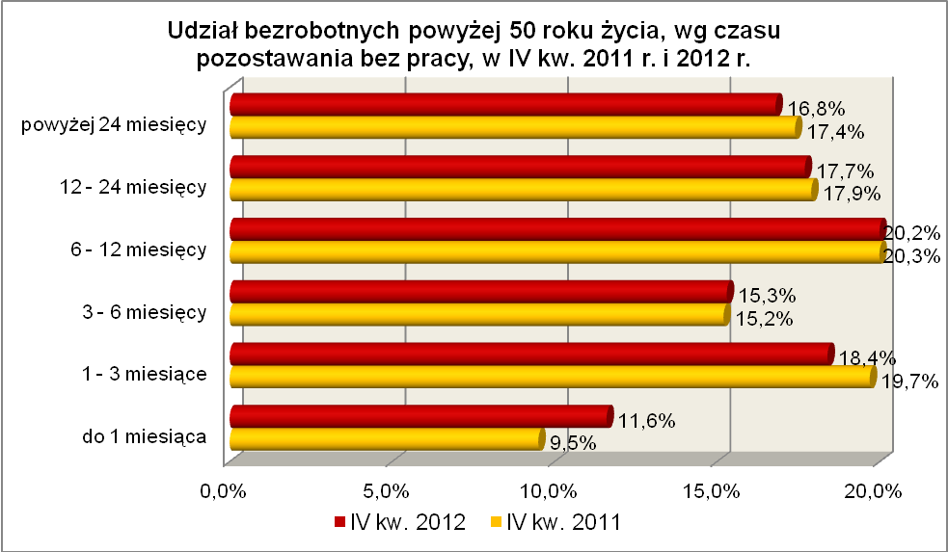

Pod względem poziomu wykształcenia największe grupy stanowiły osoby, które ukończyły szkołę gimnazjalną i poniżej (37,6%, wobec 39,2% w IV kwartale poprzedniego roku) oraz będące po szkole zasadniczej zawodowej (35,8%
w IV kwartale 2012 r., wobec 33,4% w analogicznym okresie roku poprzedniego).
Tylko niewielki odsetek bezrobotnych powyżej 50 roku życia legitymował się wykształceniem wyższym (2,7%). W omawianym okresie, w tej grupie bezrobotnych, zwiększył się udział osób mających wykształcenie zasadnicze zawodowe.

Elementy struktury bezrobotnych powyżej 50 roku życia
(stan na koniec IV kwartału 2011 i 2012 r.)
Wyszczególnienie | IV kwartał 2011 r. |  | IV kwartał 2012 r.
Wyszczególnienie | razem | % | razem | %
Ogółem | 14225 | 100,0 | 15157 | 100,0
wykształcenie
wyższe | 389 | 2,7 | 408 | 2,7
policealne i średnie zawodowe | 2796 | 19,6 | 2974 | 19,6
średnie ogólnokształcące | 722 | 5,1 | 655 | 4,3
zasadnicze zawodowe | 4745 | 33,4 | 5430 | 35,8
gimnazjalne i poniżej | 5573 | 39,2 | 5690 | 37,6
czas pozostawania bez pracy
do 1 miesiąca | 1357 | 9,5 | 1755 | 11,6
1 – 3 miesiące | 2805 | 19,7 | 2785 | 18,4
3 – 6 miesięcy | 2159 | 15,2 | 2313 | 15,3
6 – 12 miesięcy | 2883 | 20,3 | 3058 | 20,2
12 – 24 miesiące | 2545 | 17,9 | 2696 | 17,7
powyżej 24 miesięcy | 2476 | 17,4 | 2550 | 16,8
staż pracy
do 1 roku | 1014 | 7,1 | 1017 | 6,7
1 – 5 lat | 744 | 5,2 | 806 | 5,3
5 – 10 lat | 982 | 6,9 | 1062 | 7,0
10 – 20 lat | 3489 | 24,5 | 3582 | 23,6
20 – 30 lat | 5306 | 37,3 | 5526 | 36,5
30 lat i więcej | 2155 | 15,2 | 2670 | 17,6
bez stażu | 535 | 3,8 | 494 | 3,3

W IV kwartale 2012 r. powiatowe urzędy pracy zarejestrowały 5337 bezrobotnych powyżej 50 roku życia, co stanowiło 21,1% ogółu napływu do bezrobocia
w województwie. Od października do grudnia 2012 r. liczba bezrobotnych powyżej 50 roku życia zwiększyła się o 903 osoby, tj. o 6,3%, przewyższając średnią wzrostu bezrobotnych dla województwa lubuskiego, wynoszącą w tym okresie 4,9%.
W IV kwartale 2012 r. wyrejestrowano 4434 osoby powyżej 50 roku życia, co stanowiło 19,7% ogółu odpływu bezrobotnych w województwie. Wśród wyłączeń dominowały:
- podjęcie pracy – 1527 osób,
- nie potwierdzenie gotowości do podjęcia pracy – 1152 osoby,
- rozpoczęcie prac społecznie użytecznych – 267 osób.
W IV kw. 2012 r. bezrobotni powyżej 50 roku życia stanowili w województwie 36,4% ogółu bezrobotnych rozpoczynających prace społecznie użyteczne.

2.4. Bezrobotni bez kwalifikacji zawodowych
Na koniec IV kwartału 2012 r. w województwie lubuskim, odnotowano 18614 bezrobotnych bez kwalifikacji zawodowych, stanowiąc 30,7% ogółu bezrobotnych.
W stosunku do IV kwartału 2011 r. liczba bezrobotnych bez kwalifikacji zawodowych zwiększyła się o 223 osoby, ale ich udział w ogólnej liczbie bezrobotnych zmniejszył się
o 0,4 punktu procentowego. W okresie grudzień 2011 – grudzień 2012 r. liczba bezrobotnych bez kwalifikacji zawodowych zwiększyła się o 1,2%, podczas gdy liczba bezrobotnych ogółem, w analogicznym okresie, zwiększyła się o 2,5%.
W poszczególnych powiatach udział bezrobotnych bez kwalifikacji zawodowych,
w liczbie bezrobotnych ogółem, wyniósł od 21,2% w powiecie wschowskim do 38,5%
w powiecie strzelecko - drezdeneckim. Prawo do otrzymywania zasiłku posiadały 2563 osoby (13,8%). Większość bezrobotnych bez kwalifikacji zawodowych to kobiety – 10462 osoby, stanowiąc 56,2% tej kategorii bezrobotnych.
Wśród bezrobotnych bez kwalifikacji zawodowych, na koniec IV kwartału
2012 r., dominowały osoby z wykształceniem gimnazjalnym i poniżej – 69,1% ogółu oraz średnim ogólnokształcącym – 16,0% ogółu tej kategorii bezrobotnych.
W IV kwartale 2012 r., wśród bezrobotnych bez kwalifikacji zawodowych, największe grupy stanowiły osoby młode: w wieku 18 do 24 lat (27,5%) oraz od 25 do 34 lat (22,3%). W stosunku do analogicznego kwartału 2011 r., w tej kategorii bezrobotnych, nastąpił wzrost udziału osób w wieku od 25 do 34 lat i powyżej 55 lat, co obrazuje poniższy wykres:

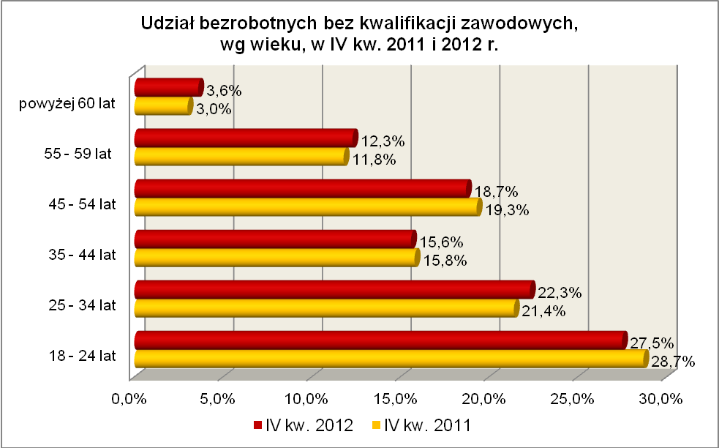

Pod względem stażu pracy, na koniec IV kwartału 2012 r., dominowały osoby dotychczas nie pracujące (26,1%, przed rokiem – 27,5%) oraz o krótkim stażu pracy: od 1 roku do 5 lat (20,6%, przed rokiem -20,1%) i do 1 roku (17,8%, przed rokiem – 16,7%).
W IV kwartale 2012 r., wśród bezrobotnych bez kwalifikacji zawodowych, największą grupę stanowiły osoby pozostające w rejestrach od 1 do 3 miesięcy bez pracy (22,2%). W omawianym okresie, wśród tej kategorii bezrobotnych, nastąpił wzrost udziału osób pozostających bez pracy od 3 do 6 miesięcy oraz powyżej 24 miesięcy. Obrazuje to poniższy wykres:

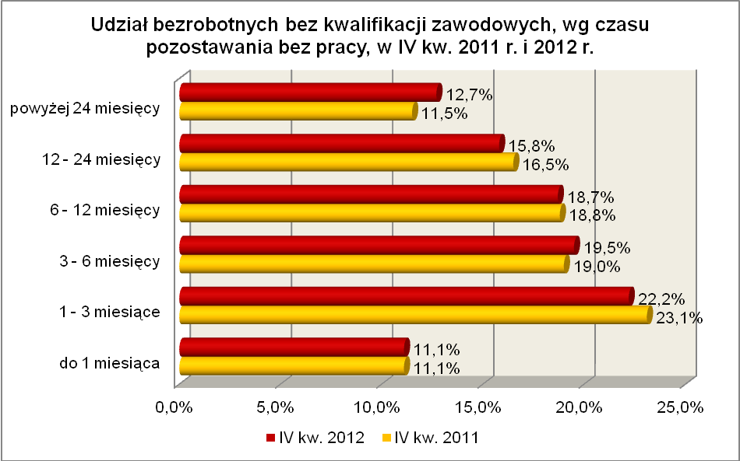

Elementy struktury bezrobotnych bez kwalifikacji zawodowych
(stan na koniec IV kwartału 2011 i 2012 r.)
Wyszczególnienie | IV kwartał 2011 r. |  | IV kwartał 2012 r.
Wyszczególnienie | razem | % | razem | %
Ogółem | 18391 | 100,0 | 18614 | 100,0
wiek
18 – 24 lat | 5285 | 28,7 | 5120 | 27,5
25 – 34 lat | 3941 | 21,4 | 4160 | 22,3
35 – 44 lat | 2901 | 15,8 | 2894 | 15,6
45 – 54 lat | 3552 | 19,3 | 3490 | 18,7
55 – 59 lat | 2163 | 11,8 | 2287 | 12,3
powyżej 60 lat | 549 | 3,0 | 663 | 3,6
czas pozostawania bez pracy
do 1 miesiąca | 2037 | 11,1 | 2069 | 11,1
1 – 3 miesiące | 4255 | 23,1 | 4125 | 22,2
3 – 6 miesięcy | 3502 | 19,0 | 3619 | 19,5
6 – 12 miesięcy | 3459 | 18,8 | 3486 | 18,7
12 – 24 miesiące | 3032 | 16,5 | 2948 | 15,8
powyżej 24 miesięcy | 2106 | 11,5 | 2367 | 12,7
staż pracy
do 1 roku | 3069 | 16,7 | 3313 | 17,8
1 – 5 lat | 3701 | 20,1 | 3839 | 20,6
5 – 10 lat | 1777 | 9,7 | 1827 | 9,8
10 – 20 lat | 2439 | 13,3 | 2338 | 12,6
20 – 30 lat | 1782 | 9,7 | 1791 | 9,6
30 lat i więcej | 555 | 3,0 | 659 | 3,5
bez stażu | 5068 | 27,5 | 4847 | 26,1
wykształcenie
wyższe | X | X | X | X
policealne i średnie zawodowe | 1111 | 6,0 | 1252 | 6,7
średnie ogólnokształcące | 3196 | 17,4 | 2989 | 16,0
zasadnicze zawodowe | 1385 | 7,5 | 1519 | 8,2
gimnazjalne i poniżej | 12699 | 69,1 | 12854 | 69,1

W IV kwartale 2012 r. powiatowe urzędy pracy zarejestrowały 7758 bezrobotnych bez kwalifikacji zawodowych, co stanowiło 30,6% ogółu napływu do bezrobocia w województwie. Od października do grudnia 2012 r. liczba bezrobotnych bez kwalifikacji zawodowych zwiększyła się o 521 osób, tj. o 2,9%, poniżej średniej wzrostu bezrobotnych dla województwa lubuskiego, wynoszącej w tym okresie 4,9%.

2.5. Osoby samotnie wychowujące co najmniej 1 dziecko do 18 roku życia
Na koniec IV kwartału 2012 r. w województwie lubuskim odnotowano 7639 bezrobotnych samotnie wychowujących co najmniej 1 dziecko do 18 roku życia, stanowiąc 12,6% ogółu bezrobotnych. W stosunku do IV kwartału 2011 r. liczba bezrobotnych samotnie wychowujących dzieci zwiększyła się o 349 osób, a ich udział
w ogólnej liczbie bezrobotnych zwiększył się o 0,3 punktu procentowego. W okresie grudzień 2011 – grudzień 2012 r. liczba bezrobotnych samotnie wychowujących co najmniej 1 dziecko, zwiększyła się o 4,8%, podczas gdy liczba bezrobotnych ogółem,
w analogicznym okresie, zwiększyła się o 2,5%.
W poszczególnych powiatach udział bezrobotnych samotnie wychowujących dziecko, w liczbie bezrobotnych ogółem, wyniósł od 10,1% w powiecie międzyrzeckim do 15,7% w powiecie żarskim.
Większość bezrobotnych samotnie wychowujących dzieci to kobiety – 6537 osób, stanowiąc 85,6% tej kategorii bezrobotnych. Z prawem do otrzymywania zasiłku zarejestrowanych było 939 osób (12,3%).
Bezrobotni samotnie wychowujący dzieci to przede wszystkim osoby młode od 25 do 34 lat (46,2%, w IV kwartale 2011 r. – 47,2%) i w średnim wieku od 35 do 44 lat (24,9%, w IV kwartale 2011 r. – 24,3%).
Na koniec IV kwartału 2012 r., pod względem posiadanego stażu pracy, dominowały dwie grupy osób: o stażu pracy od 1 do 5 lat (30,1%, wobec 29,7%
w analogicznym okresie 2011 r.) oraz osoby bez żadnego stażu pracy (21,2%, wobec 21,8% rok wcześniej).
Wśród bezrobotnych wychowujących samotnie co najmniej 1 dziecko do 18 roku życia, najwięcej było osób pozostających bez pracy od 6 do 12 miesięcy (19,6%) oraz od 12 do 24 miesięcy (19,6%). W tej populacji bezrobotnych, w okresie ostatnich czterech kwartałów, odnotowano wzrost udziału osób pozostających bez pracy od 3 do 6 miesięcy oraz powyżej 24 miesięcy, co obrazuje poniższy wykres:
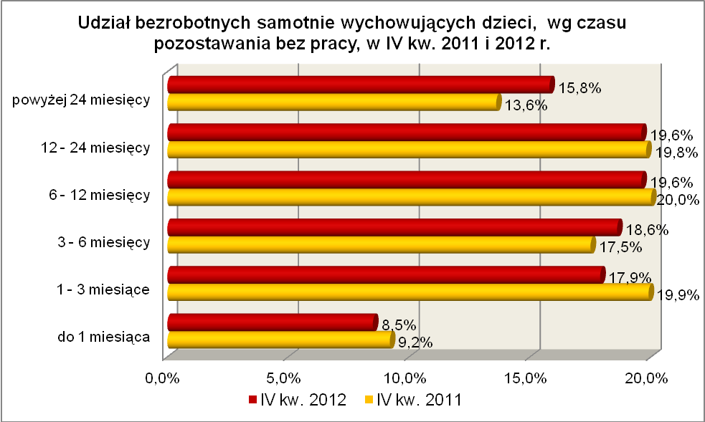
Wśród bezrobotnych samotnie wychowujących dzieci, przeważały grupy osób posiadających wykształcenie gimnazjalne i poniżej (36,7%) oraz zasadnicze zawodowe (29,1%), co obrazuje poniższy wykres:
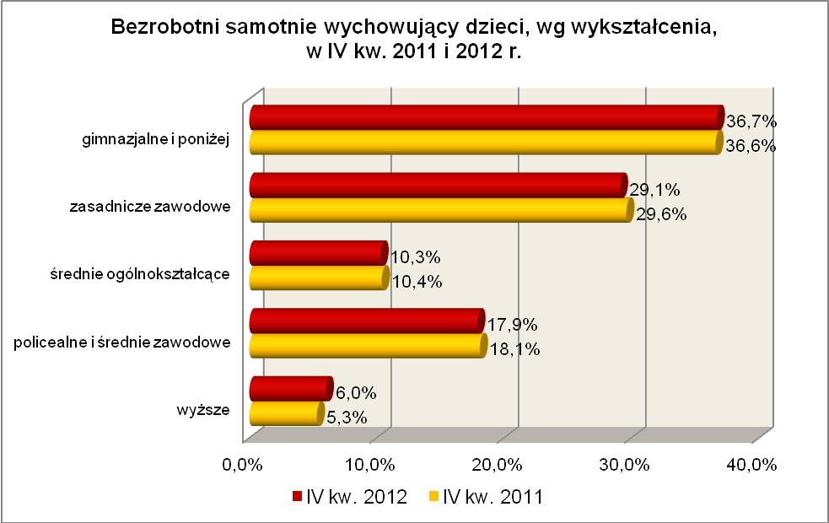
Na przestrzeni ostatnich czterech kwartałów, w tej populacji bezrobotnych, wzrost udziału odnotowano wśród osób legitymujących się wykształceniem wyższym oraz gimnazjalnym i poniżej.

Elementy struktury bezrobotnych samotnie wychowujących co najmniej 1 dziecko (stan na koniec IV kwartału 2011 i 2012 r.)
Wyszczególnienie | IV kwartał 2011 r. |  | IV kwartał 2012 r.
Wyszczególnienie | razem | % | razem | %
Ogółem | 7290 | 100,0 | 7639 | 100,0
wiek
18 – 24 lat | 1358 | 18,6 | 1485 | 19,4
25 – 34 lat | 3438 | 47,2 | 3529 | 46,2
35 – 44 lat | 1775 | 24,3 | 1902 | 24,9
45 – 54 lat | 643 | 8,8 | 616 | 8,1
55 – 59 lat | 69 | 1,0 | 96 | 1,3
powyżej 60 lat | 7 | 0,1 | 11 | 0,1
czas pozostawania bez pracy
do 1 miesiąca | 673 | 9,2 | 652 | 8,5
1 – 3 miesiące | 1448 | 19,9 | 1365 | 17,9
3 – 6 miesięcy | 1275 | 17,5 | 1419 | 18,6
6 – 12 miesięcy | 1456 | 20,0 | 1498 | 19,6
12 – 24 miesiące | 1447 | 19,8 | 1494 | 19,6
powyżej 24 miesięcy | 991 | 13,6 | 1211 | 15,8
staż pracy
do 1 roku | 1258 | 17,3 | 1355 | 17,7
1 – 5 lat | 2163 | 29,7 | 2299 | 30,1
5 – 10 lat | 1260 | 17,3 | 1319 | 17,3
10 – 20 lat | 801 | 11,0 | 832 | 10,9
20 – 30 lat | 200 | 2,7 | 189 | 2,5
30 lat i więcej | 14 | 0,2 | 26 | 0,3
bez stażu | 1594 | 21,8 | 1619 | 21,2
wykształcenie
wyższe | 389 | 5,3 | 460 | 6,0
policealne i średnie zawodowe | 1316 | 18,1 | 1366 | 17,9
średnie ogólnokształcące | 760 | 10,4 | 790 | 10,3
zasadnicze zawodowe | 2157 | 29,6 | 2222 | 29,1
gimnazjalne i poniżej | 2668 | 36,6 | 2801 | 36,7

W IV kwartale 2012 r. powiatowe urzędy pracy zarejestrowały 2420 bezrobotnych wychowujących samotnie co najmniej 1 dziecko do 18 roku życia, co stanowiło 10,7% ogółu napływu do bezrobocia w województwie. Od października do grudnia 2012 r. liczba bezrobotnych wychowujących samotnie co najmniej 1 dziecko zwiększyła się o 196 osób, tj. o 2,6%, poniżej średniej wzrostu bezrobotnych dla województwa lubuskiego, wynoszącej w tym okresie 4,9%.

2.6. Niepełnosprawni
Na koniec IV kwartału 2012 r. w województwie lubuskim odnotowano 4760 bezrobotnych niepełnosprawnych, stanowiących 7,9% ogółu bezrobotnych. W stosunku
do IV kwartału 2011 r. liczba bezrobotnych niepełnosprawnych zwiększyła się o 99 osób, ale ich udział w ogólnej liczbie bezrobotnych pozostał praktycznie na tym samym poziomie. W okresie grudzień 2011 – grudzień 2012 r. liczba bezrobotnych, niepełnosprawnych zwiększyła się o 2,1%, a liczba bezrobotnych ogółem zwiększyła się o 2,5%.
W poszczególnych powiatach udział bezrobotnych niepełnosprawnych, w liczbie bezrobotnych ogółem, wyniósł od 4,4% w powiecie międzyrzeckim do 16,2% w mieście Gorzów Wielkopolski.
Z prawem do zasiłku zarejestrowanych było 1041 osób, co stanowiło 21,9%. Wśród bezrobotnych niepełnosprawnych kobiety stanowiły 53,5% tej kategorii bezrobotnych (2547 osób).
Pod względem wieku, w IV kwartale 2012 r., dominującą grupę wśród nich stanowiły osoby mające od 45 do 54 lat (31,9% tej populacji). W omawianym okresie uwidocznił się spadek udziału bezrobotnych niepełnosprawnych w wieku od 35 do 44 lat i od 45 do 54 lat, co obrazuje poniższy wykres:

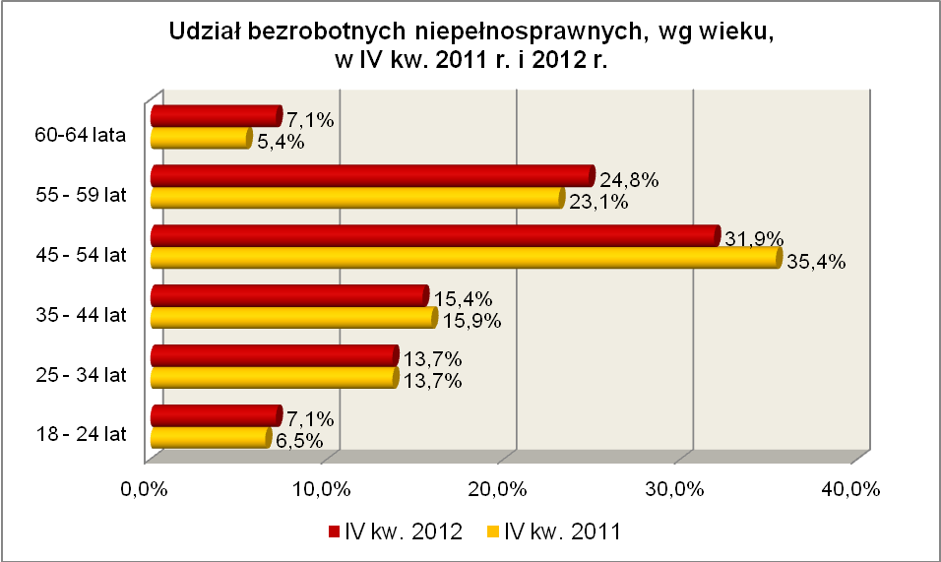

Pod względem stażu pracy, podobnie jak w analogicznym okresie 2011 r., dominowały osoby pracujące od 20 do 30 lat (25,1%, rok wcześniej 25,4% ogółu bezrobotnych niepełnosprawnych) oraz od 10 do 20 lat (22,1%, w IV kw. 2011 r. – 23,4%).
Pod względem wykształcenia, na koniec 2012 r., najliczniejsze grupy stanowiły osoby, które ukończyły szkoły zasadnicze zawodowe (34,3%, w IV kwartale poprzedniego roku - 33,3%) oraz gimnazjalne i poniżej (30,9%, w IV kwartale poprzedniego roku – 32,6%). W omawianym okresie, spadek udziału zarejestrowanych bezrobotnych, odnotowano wśród osób niepełnosprawnych legitymujących się wykształceniem wyższym oraz gimnazjalnym i poniżej.
W IV kwartale 2012 r. najliczniejszą grupę bezrobotnych niepełnosprawnych stanowiły osoby pozostające bez pracy od 6 do 12 miesięcy (20,7% ogółu). W okresie ostatnich czterech kwartałów, wśród bezrobotnych niepełnosprawnych, spadek udziału odnotowano w grupach osób pozostających przez krótki okres bez pracy (do 3 miesięcy), co obrazuje poniższy wykres:

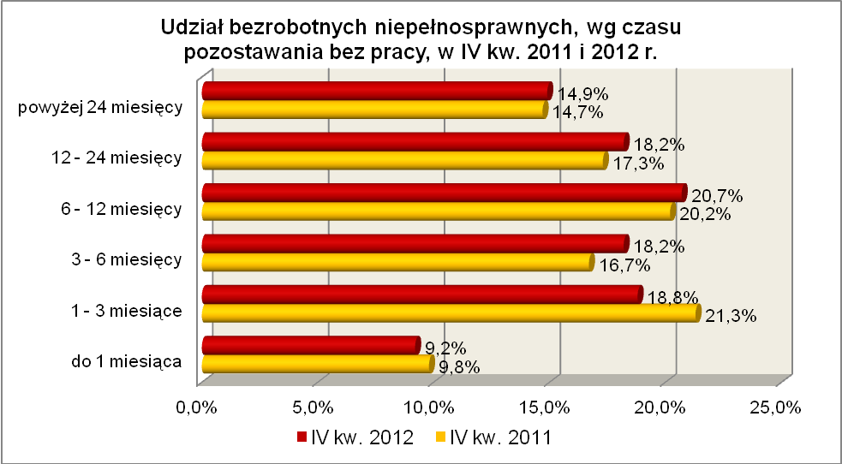

Elementy struktury bezrobotnych niepełnosprawnych
(stan na koniec IV kwartału 2011 i 2012 r.)
Wyszczególnienie | IV kwartał 2011 r. |  | IV kwartał 2012 r.
Wyszczególnienie | razem | % | razem | %
Ogółem | 4661 | 100,0 | 4760 | 100,0
wiek
18 – 24 lat | 305 | 6,5 | 336 | 7,1
25 – 34 lat | 639 | 13,7 | 653 | 13,7
35 – 44 lat | 740 | 15,9 | 735 | 15,4
45 – 54 lat | 1649 | 35,4 | 1520 | 31,9
55 – 59 lat | 1076 | 23,1 | 1179 | 24,8
powyżej 60 lat | 252 | 5,4 | 337 | 7,1
czas pozostawania bez pracy
do 1 miesiąca | 455 | 9,8 | 437 | 9,2
1 – 3 miesiące | 991 | 21,3 | 892 | 18,8
3 – 6 miesięcy | 780 | 16,7 | 867 | 18,2
6 – 12 miesięcy | 940 | 20,2 | 985 | 20,7
12 – 24 miesiące | 806 | 17,3 | 868 | 18,2
powyżej 24 miesięcy | 689 | 14,7 | 711 | 14,9
staż pracy
do 1 roku | 457 | 9,8 | 466 | 9,8
1 – 5 lat | 587 | 12,6 | 660 | 13,9
5 – 10 lat | 551 | 11,8 | 569 | 12,0
10 – 20 lat | 1093 | 23,4 | 1052 | 22,1
20 – 30 lat | 1183 | 25,4 | 1196 | 25,1
30 lat i więcej | 358 | 7,7 | 406 | 8,5
bez stażu | 432 | 9,3 | 411 | 8,6
wykształcenie
wyższe | 278 | 6,0 | 274 | 5,7
policealne i średnie zawodowe | 964 | 20,7 | 1032 | 21,7
średnie ogólnokształcące | 348 | 7,4 | 351 | 7,4
zasadnicze zawodowe | 1552 | 33,3 | 1632 | 34,3
gimnazjalne i poniżej | 1519 | 32,6 | 1471 | 30,9

W IV kwartale 2012 r. powiatowe urzędy pracy zarejestrowały 1937 bezrobotnych niepełnosprawnych, co stanowiło 7,7% ogółu napływu do bezrobocia
w województwie. Od października do grudnia 2012 r. liczba bezrobotnych niepełnosprawnych zwiększyła się o 83 osoby, tj. o 1,8%, poniżej średniej wzrostu bezrobotnych dla województwa lubuskiego, wynoszącej w tym okresie 4,9%.

2. 7. Bezrobotni bez doświadczenia zawodowego
Na koniec IV kwartału 2012 r. w województwie lubuskim odnotowano 13128 bezrobotnych bez doświadczenia zawodowego, stanowiąc 21,7% ogółu bezrobotnych. W stosunku do IV kwartału 2011 r. liczba bezrobotnych bez doświadczenia zawodowego zmniejszyła się o 952 osoby, a ich udział w ogólnej liczbie bezrobotnych zmniejszył się
o 2,1 punktu procentowego. W okresie grudzień 2011 – grudzień 2012 r. liczba bezrobotnych bez doświadczenia zawodowego zmniejszyła się o 6,8%, podczas gdy liczba bezrobotnych ogółem, w analogicznym okresie, zwiększyła się o 2,5%.
W poszczególnych powiatach udział bezrobotnych bez doświadczenia zawodowego, w liczbie bezrobotnych ogółem, wyniósł od 16,9% w powiecie wschowskim do 26,6% w powiecie zielonogórskim (ziemskim).
Większość bezrobotnych bez doświadczenia zawodowego to kobiety – 7693 osoby, stanowiąc 58,6% tej kategorii bezrobotnych. Wśród nich 11 osób (0,1%) miało prawo do otrzymywania zasiłku.
Bezrobotni nie posiadający doświadczenia zawodowego to osoby dotychczas nie pracujące – 75,2% tej kategorii bezrobotnych, lub legitymujące się stażem pracy do 1 roku – 24,8%.
Odnotowani na koniec IV kwartału 2012 r. bezrobotni bez doświadczenia zawodowego to przede wszystkim osoby młode, w wieku od 18 do 24 lat (51,5%,
w IV kwartale 2011 r. - 52,6%) i od 25 do 34 lat (32,6%, w IV kwartale 2011 r. - 32,3%).
Pod względem posiadanego wykształcenia, w tej kategorii bezrobotnych, dominujące grupy stanowiły osoby z wykształceniem gimnazjalnym i poniżej (37,9%) oraz policealnym i średnim zawodowym (20,9%). W IV kwartale 2012 r., w stosunku do analogicznego okresu 2011 r., wśród bezrobotnych bez doświadczenia zawodowego, odnotowano wzrost udziału osób mających wykształcenie gimnazjalne i poniżej oraz zasadnicze zawodowe. Obrazuje to poniższy wykres:

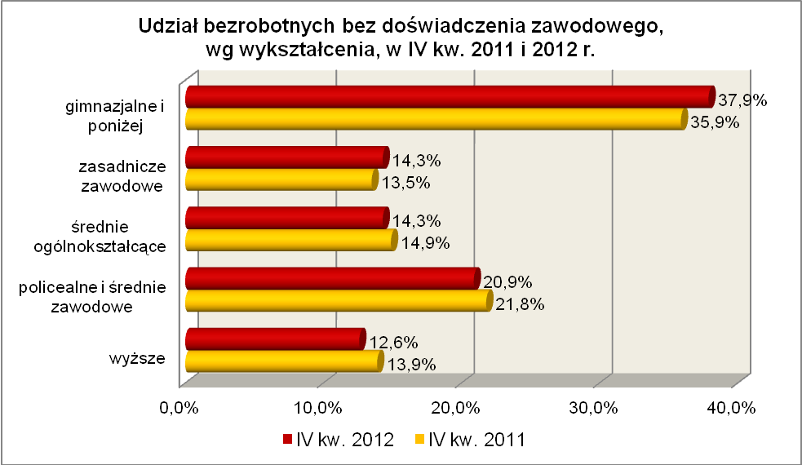

Pod względem czasu pozostawania bez pracy, wśród bezrobotnych bez doświadczenia zawodowego, najliczniejsze grupy stanowiły osoby stosunkowo krótko pozostające bez pracy: od 1 do 3 miesięcy (24,7% ogółu) i od 3 do 6 miesięcy (21,5% ogółu). W omawianym okresie, odnotowano wzrost udziału bezrobotnych pozostających bez pracy od 1 do 6 miesięcy oraz powyżej 24 miesięcy, co obrazuje poniższy wykres:
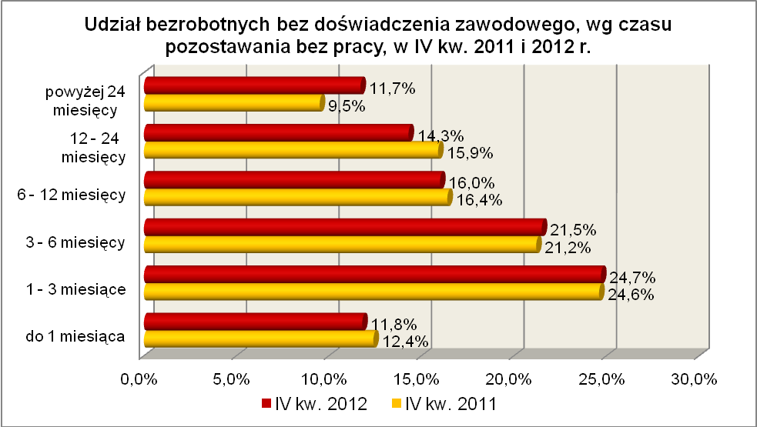
Elementy struktury bezrobotnych bez doświadczenia zawodowego
(stan na koniec IV kwartału 2011 i 2012 r.)
Wyszczególnienie | IV kwartał 2011 r. |  | IV kwartał 2012 r.
Wyszczególnienie | razem | % | razem | %
Ogółem | 14080 | 100,0 | 13128 | 100,0
wiek
18 – 24 lat | 7408 | 52,6 | 6761 | 51,5
25 – 34 lat | 4549 | 32,3 | 4276 | 32,6
35 – 44 lat | 992 | 7,1 | 1058 | 8,1
45 – 54 lat | 710 | 5,0 | 611 | 4,6
55 – 59 lat | 331 | 2,4 | 323 | 2,5
powyżej 60 lat | 90 | 0,6 | 99 | 0,7
czas pozostawania bez pracy
do 1 miesiąca | 1740 | 12,4 | 1554 | 11,8
1 – 3 miesiące | 3465 | 24,6 | 3247 | 24,7
3 – 6 miesięcy | 2988 | 21,2 | 2820 | 21,5
6 – 12 miesięcy | 2315 | 16,4 | 2098 | 16,0
12 – 24 miesiące | 2234 | 15,9 | 1868 | 14,3
powyżej 24 miesięcy | 1338 | 9,5 | 1541 | 11,7
staż pracy
do 1 roku | 3295 | 23,4 | 3249 | 24,8
bez stażu | 10785 | 76,6 | 9879 | 75,2
wykształcenie
wyższe | 1958 | 13,9 | 1654 | 12,6
policealne i średnie zawodowe | 3072 | 21,8 | 2750 | 20,9
średnie ogólnokształcące | 2092 | 14,9 | 1873 | 14,3
zasadnicze zawodowe | 1905 | 13,5 | 1877 | 14,3
gimnazjalne i poniżej | 5053 | 35,9 | 4974 | 37,9

W IV kwartale 2012 r. powiatowe urzędy pracy zarejestrowały 6520 bezrobotnych bez doświadczenia zawodowego, co stanowiło 25,7% ogółu napływu do bezrobocia w województwie. Od października do grudnia 2012 r. liczba bezrobotnych bez doświadczenia zawodowego zwiększyła się o 30 osób, tj. o 0,2%, poniżej średniej wzrostu bezrobotnych dla województwa lubuskiego, wynoszącej w tym okresie 4,9%.

2.8. Bezrobotni bez wykształcenia średniego
Na koniec IV kwartału 2012 r. w województwie lubuskim odnotowano 36950 bezrobotnych bez wykształcenia średniego, stanowiąc 61,0% ogółu bezrobotnych.
W stosunku do IV kwartału 2011 r. liczba bezrobotnych bez wykształcenia średniego zwiększyła się o 1553 osoby, a ich udział w ogólnej liczbie bezrobotnych zwiększył się
o 0,1 punktu procentowego. W okresie grudzień 2011 – grudzień 2012 r. liczba bezrobotnych bez wykształcenia średniego zwiększyła się o 4,4%, podczas gdy liczba bezrobotnych ogółem, w analogicznym okresie, zwiększyła się o 2,5%.
W poszczególnych powiatach udział bezrobotnych bez wykształcenia średniego,
w liczbie bezrobotnych ogółem, wyniósł od 48,6% w mieście Zielona Góra do 67,6%
w powiecie strzelecko - drezdeneckim.
Wśród bezrobotnych bez wykształcenia średniego przeważają mężczyźni, stanowiąc 55,7% tej kategorii bezrobotnych (20579 osób). Prawo do zasiłku posiadało 6495 osób (17,6%).
Pod względem posiadanego wykształcenia w niewielkim stopniu przeważają osoby z wykształceniem zasadniczym zawodowym, stanowiąc 51,2% ogółu bezrobotnych bez wykształcenia średniego.
W IV kwartale 2012 r., wśród bezrobotnych bez wykształcenia średniego, najliczniejsze grupy stanowiły osoby w wieku od 45 do 54 lat – 24,0% (w IV kwartale 2011 r. – 24,6%) oraz od 25 do 34 lat – 22,2% (w IV kwartale 2011 r. – 22,9%).
W okresie ostatnich czterech kwartałów, wzrost udziału odnotowano w grupach bezrobotnych bez wykształcenia średniego mających od 35 do 44 lat oraz powyżej 55 lat.
W tej kategorii przeważają bezrobotni o stażu pracy od 1 do 5 lat – 21,1%
(w IV kwartale 2011 r. – 20,7%) oraz od 10 do 20 lat – 18,9% (w IV kwartale 2011 r. – 19,0%).
Na koniec IV kwartału 2012 r., wśród bezrobotnych bez wykształcenia średniego, najliczniejszą grupę stanowiły osoby pozostające od 1 do 3 miesięcy bez pracy (21,3%). W omawianym okresie spadek udziału odnotowano wśród bezrobotnych pozostających od 1 do 3 miesięcy bez pracy, co przedstawia poniższy wykres:

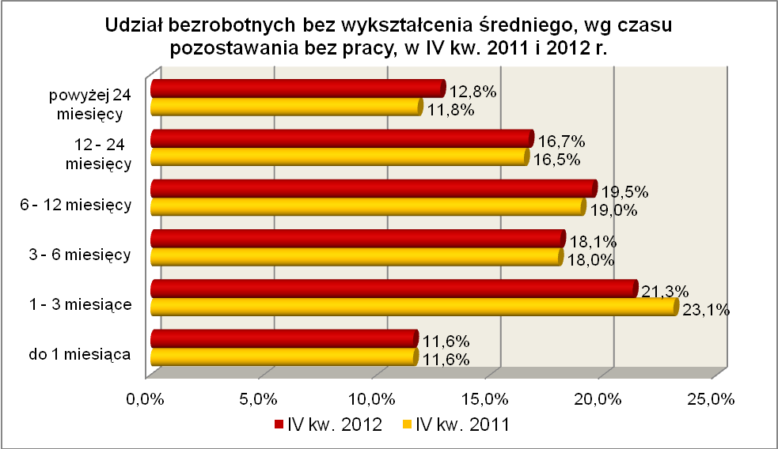

Elementy struktury bezrobotnych bez wykształcenia średniego
(stan na koniec IV kwartału 2011 i 2012 r.)
Wyszczególnienie | IV kwartał 2011 r. |  | IV kwartał 2012 r.
Wyszczególnienie | razem | % | razem | %
Ogółem | 35397 | 100,0 | 36950 | 100,0
wiek
18 – 24 lat | 5582 | 15,8 | 5654 | 15,3
25 – 34 lat | 8097 | 22,9 | 8215 | 22,2
35 – 44 lat | 7645 | 21,6 | 8029 | 21,7
45 – 54 lat | 8693 | 24,6 | 8874 | 24,0
55 – 59 lat | 4269 | 12,0 | 4756 | 12,9
powyżej 60 lat | 1111 | 3,1 | 1422 | 3,9
czas pozostawania bez pracy
do 1 miesiąca | 4086 | 11,6 | 4276 | 11,6
1 – 3 miesiące | 8158 | 23,1 | 7856 | 21,3
3 – 6 miesięcy | 6378 | 18,0 | 6686 | 18,1
6 – 12 miesięcy | 6738 | 19,0 | 7240 | 19,5
12 – 24 miesiące | 5855 | 16,5 | 6173 | 16,7
powyżej 24 miesięcy | 4182 | 11,8 | 4719 | 12,8
staż pracy
do 1 roku | 4556 | 12,9 | 4762 | 12,9
1 – 5 lat | 7348 | 20,7 | 7809 | 21,1
5 – 10 lat | 5198 | 14,7 | 5360 | 14,5
10 – 20 lat | 6717 | 19,0 | 6972 | 18,9
20 – 30 lat | 4883 | 13,8 | 5165 | 14,0
30 lat i więcej | 1482 | 4,2 | 1825 | 4,9
bez stażu | 5213 | 14,7 | 5057 | 13,7
wykształcenie
zasadnicze zawodowe | 17660 | 49,9 | 18926 | 51,2
gimnazjalne i poniżej | 17737 | 50,1 | 18024 | 48,8

W IV kwartale 2012 r. powiatowe urzędy pracy zarejestrowały 14671 bezrobotnych bez wykształcenia średniego, co stanowiło 57,9% ogółu napływu do bezrobocia w województwie. Od października do grudnia 2012 r. liczba bezrobotnych bez wykształcenia średniego zwiększyła się o 2155 osób, tj. o 6,2%, powyżej średniej wzrostu bezrobotnych dla województwa lubuskiego, wynoszącej w tym okresie 4,9%.

2.9. Bezrobotne kobiety które nie podjęły zatrudnienia po urodzeniu
dziecka
Na koniec IV kwartału 2012 r. w województwie lubuskim odnotowano 6214 bezrobotnych kobiet które nie podjęły zatrudnienia po urodzeniu dziecka, stanowiąc 10,3% ogółu bezrobotnych i 19,6% ogółu bezrobotnych kobiet. W stosunku do IV kwartału 2011 r. liczba bezrobotnych kobiet, które nie podjęły zatrudnienia po urodzeniu dziecka zwiększyła się o 263 osoby, a ich udział w ogólnej liczbie bezrobotnych zwiększył się o 0,2 punktu procentowego. W okresie grudzień 2011 – grudzień 2012 r. liczba bezrobotnych kobiet, które nie podjęły zatrudnienia po urodzeniu dziecka zwiększyła się o 4,4%, podczas gdy liczba bezrobotnych ogółem, w analogicznym okresie, zwiększyła się o 2,5%.
W poszczególnych powiatach udział bezrobotnych kobiet, które nie podjęły zatrudnienia po urodzeniu dziecka, w liczbie bezrobotnych kobiet ogółem, wyniósł od 15,6% w mieście Zielona Góra do 24,2% w powiecie nowosolskim.
Z prawem do otrzymywania zasiłku zarejestrowanych było 256 kobiet które nie podjęły zatrudnienia po urodzeniu dziecka, co stanowiło 4,1% ogółu tej kategorii bezrobotnych.
Wśród bezrobotnych kobiet, które nie podjęły zatrudnienia po urodzeniu dziecka, przeważały osoby młode, w wieku od 25 do 34 lat (48,6%, w IV kw. 2011 r. – 48,4%) oraz od 18 do 24 lat (21,7%, rok wcześniej - 22,0%).
W IV kwartale 2012 r., wśród tej kategorii bezrobotnych, podobnie jak
w analogicznym kwartale poprzedniego roku, dominowały kobiety nie posiadające stażu pracy (38,4%) lub posiadające niewielki staż pracy; od 1 roku do 5 lat (25,6%) i do
1 roku (20,7%).
Na koniec IV kwartału 2012 r., w tej grupie bezrobotnych najwięcej osób pozostawało bez pracy powyżej 24 miesięcy (24,6%) oraz od 12 do 24 miesięcy (22,5%). W okresie ostatnich czterech kwartałów, w tej grupie bezrobotnych, odnotowano wzrost udziału osób pozostających bez pracy powyżej 24 miesięcy oraz od 3 do 6 miesięcy, co obrazuje poniższy wykres:
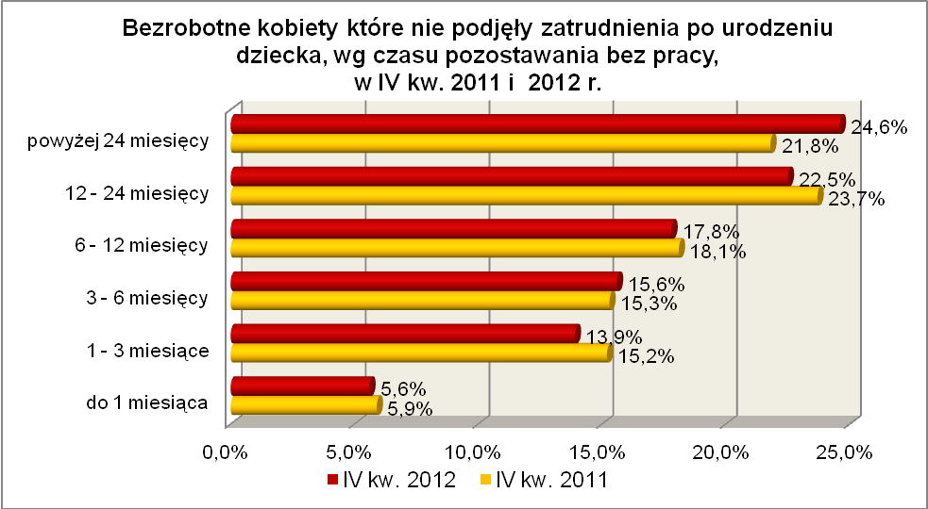

Pod względem posiadanego wykształcenia, dominują dwie grupy bezrobotnych kobiet: z wykształceniem gimnazjalnym i poniżej (38,2%) oraz zasadniczym zawodowym (26,7%). Obrazuje to poniższy wykres:

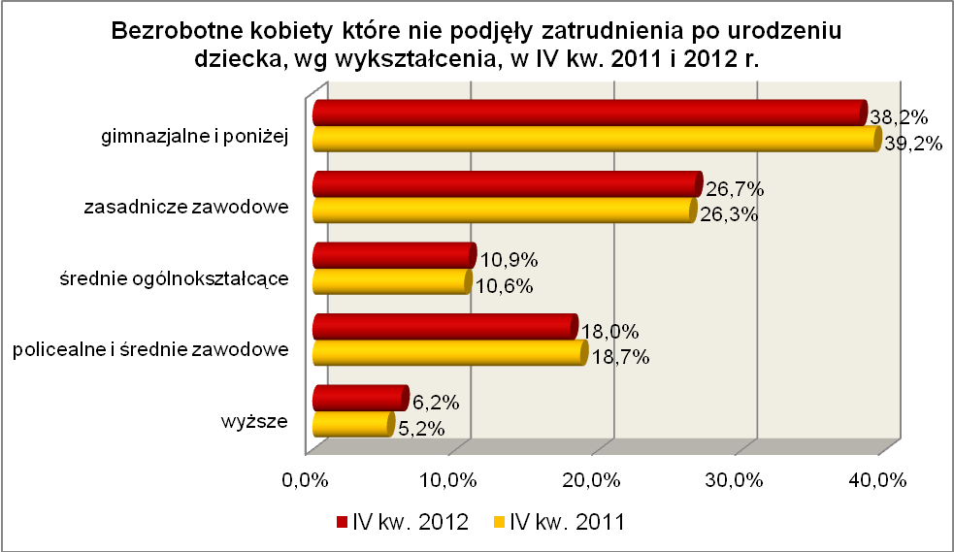
Elementy struktury bezrobotnych kobiet, które nie podjęły zatrudnienia po urodzeniu dziecka (stan na koniec IV kwartału 2011 i 2012 r.)
Wyszczególnienie | IV kwartał 2011 r. |  | IV kwartał 2012 r.
Wyszczególnienie | razem | % | razem | %
Ogółem | 5951 | 100,0 | 6214 | 100,0
wiek
18 – 24 lat | 1310 | 22,0 | 1349 | 21,7
25 – 34 lat | 2880 | 48,4 | 3020 | 48,6
35 – 44 lat | 1197 | 20,1 | 1287 | 20,7
45 – 54 lat | 496 | 8,3 | 477 | 7,7
55 – 59 lat | 68 | 1,2 | 81 | 1,3
czas pozostawania bez pracy
do 1 miesiąca | 353 | 5,9 | 348 | 5,6
1 – 3 miesiące | 907 | 15,2 | 861 | 13,9
3 – 6 miesięcy | 910 | 15,3 | 971 | 15,6
6 – 12 miesięcy | 1077 | 18,1 | 1109 | 17,8
12 – 24 miesiące | 1408 | 23,7 | 1397 | 22,5
powyżej 24 miesięcy | 1296 | 21,8 | 1528 | 24,6
staż pracy
do 1 roku | 1179 | 19,8 | 1284 | 20,7
1 – 5 lat | 1415 | 23,8 | 1594 | 25,6
5 – 10 lat | 569 | 9,6 | 612 | 9,9
10 – 20 lat | 310 | 5,2 | 311 | 5,0
20 – 30 lat | 32 | 0,5 | 22 | 0,4
30 lat i więcej | 3 | 0,1 | 2 | 0,0
bez stażu | 2443 | 41,0 | 2389 | 38,4
wykształcenie
wyższe | 311 | 5,2 | 386 | 6,2
policealne i średnie zawodowe | 1114 | 18,7 | 1115 | 18,0
średnie ogólnokształcące | 628 | 10,6 | 676 | 10,9
zasadnicze zawodowe | 1567 | 26,3 | 1661 | 26,7
gimnazjalne i poniżej | 2331 | 39,2 | 2376 | 38,2

W IV kwartale 2012 r. powiatowe urzędy pracy zarejestrowały 1404 bezrobotne kobiety które nie podjęły zatrudnienia po urodzeniu dziecka, co stanowiło 5,5% ogółu napływu do bezrobocia w województwie. Od października do grudnia 2012 r. liczba bezrobotnych kobiet które nie podjęły zatrudnienia po urodzeniu dziecka zwiększyła się o 114 osób, tj. o 1,9%, poniżej średniej wzrostu bezrobotnych dla województwa lubuskiego, wynoszącej w tym okresie 4,9%.

2.10. Bezrobotni którzy po odbyciu kary pozbawienia wolności nie podjęli zatrudnienia
Na koniec IV kwartału 2012 r. w województwie lubuskim odnotowano 1156 bezrobotnych, którzy po odbyciu kary pozbawienia wolności nie podjęli zatrudnienia, stanowiąc 1,9% ogółu bezrobotnych. W stosunku do IV kwartału 2011 r. liczba bezrobotnych, którzy po odbyciu kary pozbawienia wolności nie podjęli zatrudnienia zwiększyła się o 170 osób, a ich udział w ogólnej liczbie bezrobotnych zwiększył się
o 0,2 punktu procentowego. W okresie grudzień 2011 – grudzień 2012 r. liczba bezrobotnych, którzy po odbyciu kary pozbawienia wolności nie podjęli zatrudnienia zwiększyła się o 17,2%, podczas gdy liczba bezrobotnych ogółem, w analogicznym okresie, zwiększyła się o 2,5%.
W poszczególnych powiatach udział bezrobotnych, którzy po odbyciu kary pozbawienia wolności nie podjęli zatrudnienia, w liczbie bezrobotnych ogółem, wyniósł od 0,8% w powiecie strzelecko - drezdeneckim do 3,1% w powiecie sulęcińskim.
Bezrobotni, którzy po odbyciu kary pozbawienia wolności nie podjęli zatrudnienia, to przede wszystkim mężczyźni, stanowiąc 95,2% tej kategorii bezrobotnych (1100 osób). Wśród nich zarejestrowanych był 59 osób z prawem do zasiłku (5,1%).
W IV kwartale 2012 r. wśród bezrobotnych, którzy po odbyciu kary pozbawienia wolności nie podjęli zatrudnienia, największe grupy stanowiły osoby w wieku od 45 do 54 lat (29,3%, rok wcześniej - 30,1%), od 35 do 44 lat (25,3%, rok wcześniej – 24,3%) oraz od 25 do 34 lat (22,0%, rok wcześniej - 26,9%). W okresie czterech kwartałów, wśród przedstawicieli tej kategorii bezrobotnych, odnotowano spadek udziału osób mających od 25 do 34 lat i od 45 do 54 lat.
Pod względem posiadanego wykształcenia 90,3% z nich legitymowało się wykształceniem poniżej średniego, w tym zdecydowanie największą grupę stanowiły osoby posiadające wykształcenie gimnazjalne i poniżej (57,7% tej kategorii bezrobotnych). Tylko 0,6% z nich (7 osób) posiadało wykształcenie wyższe.
Pod względem czasu pozostawania bez pracy, na koniec IV kwartału 2012 r., najliczniejsze grupy stanowiły osoby pozostające bez pracy od 1 do 3 miesięcy (24,6%) oraz od 6 do 12 miesięcy (20,5%). W okresie czterech kwartałów, odnotowano wzrost udziału osób pozostających bez pracy od 3 do 12 miesięcy oraz powyżej 24 miesięcy, co obrazuje poniższy wykres:

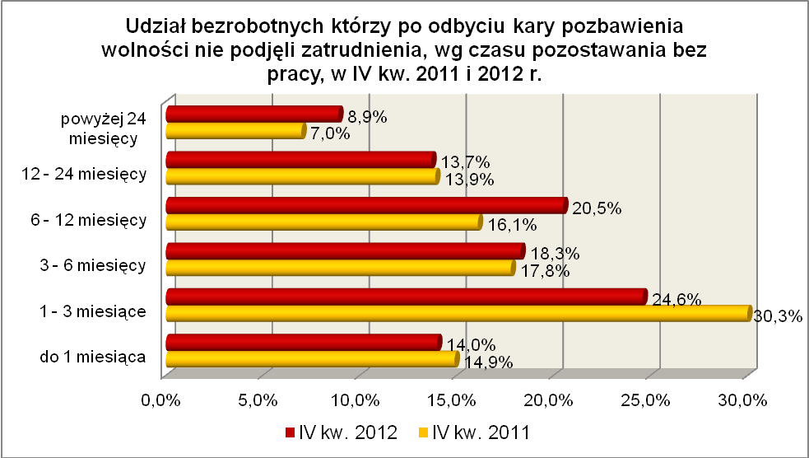
W IV kwartale 2012 r., największe grupy stanowili bezrobotni którzy po odbyciu kary pozbawienia wolności nie podjęli zatrudnienia o stosunkowo krótkim stażu pracy: od 1 do 5 lat (24,5%, rok wcześniej - 27,3%) i do 1 roku (24,4%, rok wcześniej - 23,6%).

Elementy struktury bezrobotnych którzy po odbyciu kary pozbawienia wolności nie podjęli zatrudnienia (stan na koniec IV kwartału 2011 i 2012 r.)
Wyszczególnienie | IV kwartał 2011 r. |  | IV kwartał 2012 r.
Wyszczególnienie | razem | % | razem | %
Ogółem | 986 | 100,0 | 1156 | 100,0
wiek
18 – 24 lat | 47 | 4,8 | 60 | 5,2
25 – 34 lat | 265 | 26,9 | 254 | 22,0
35 – 44 lat | 240 | 24,3 | 292 | 25,3
45 – 54 lat | 297 | 30,1 | 339 | 29,3
55 – 59 lat | 107 | 10,9 | 147 | 12,7
powyżej 60 lat | 30 | 3,0 | 64 | 5,5
czas pozostawania bez pracy
do 1 miesiąca | 147 | 14,9 | 162 | 14,0
1 – 3 miesiące | 299 | 30,3 | 284 | 24,6
3 – 6 miesięcy | 175 | 17,8 | 212 | 18,3
6 – 12 miesięcy | 159 | 16,1 | 237 | 20,5
12 – 24 miesiące | 137 | 13,9 | 158 | 13,7
powyżej 24 miesięcy | 69 | 7,0 | 103 | 8,9
staż pracy
do 1 roku | 233 | 23,6 | 282 | 24,4
1 – 5 lat | 269 | 27,3 | 283 | 24,5
5 – 10 lat | 135 | 13,7 | 163 | 14,1
10 – 20 lat | 139 | 14,1 | 183 | 15,8
20 – 30 lat | 69 | 7,0 | 73 | 6,3
30 lat i więcej | 7 | 0,7 | 16 | 1,4
bez stażu | 134 | 13,6 | 156 | 13,5
wykształcenie
wyższe | 2 | 0,2 | 7 | 0,6
policealne i średnie zawodowe | 68 | 6,9 | 91 | 7,9
średnie ogólnokształcące | 13 | 1,3 | 14 | 1,2
zasadnicze zawodowe | 317 | 32,2 | 377 | 32,6
gimnazjalne i poniżej | 586 | 59,4 | 667 | 57,7

W IV kwartale 2012 r. powiatowe urzędy pracy zarejestrowały 550 bezrobotnych, którzy po odbyciu kary pozbawienia wolności nie podjęli zatrudnienia, co stanowiło 2,2% ogółu napływu do bezrobocia w województwie. Od października do grudnia 2012 r. liczba bezrobotnych którzy po odbyciu kary pozbawienia wolności nie podjęli zatrudnienia zwiększyła się o 100 osób, tj. o 9,5%, powyżej średniej wzrostu bezrobotnych dla województwa lubuskiego, wynoszącej w tym okresie 4,9%.

2.11. Bezrobotni po zakończeniu realizacji kontraktu socjalnego
Na koniec IV kwartału 2012 r. w województwie lubuskim odnotowano 18 bezrobotnych po zakończeniu realizacji kontraktu socjalnego, stanowiąc 0,03% ogółu bezrobotnych. W stosunku do analogicznego kwartału 2011 r., liczba bezrobotnych po zakończeniu realizacji kontraktu socjalnego zwiększyła się o 2 osoby. Na koniec
IV kwartału 2012 r. przedstawicieli tej kategorii bezrobotnych odnotowano w dwóch powiatach: międzyrzeckim – 17 osób i strzelecko-drezdeneckim – 1 osoba.
Wśród bezrobotnych po zakończeniu realizacji kontraktu socjalnego kobiety stanowiły 50,0% tej kategorii bezrobotnych (9 osób). Wśród nich nie było żadnej osoby
z prawem do zasiłku.
Na koniec IV kw. 2012 r., wśród bezrobotnych po zakończeniu realizacji kontraktu socjalnego, najliczniejsze grupy stanowiły osoby w wieku od 45 do 54 lat (38,9%) oraz od 55 do 59 lat (27,8%).
Pod względem posiadanego wykształcenia, wśród tej kategorii bezrobotnych, odnotowano wyłącznie osoby legitymujące się wykształceniem poniżej średniego, w tym przeważały osoby legitymujące się wykształceniem gimnazjalnym i poniżej (55,6%).
Pod względem czasu pozostawania bez pracy, przeważały osoby pozostające powyżej 24 miesięcy bez pracy (38,9%) oraz od 6 do 12 miesięcy bez pracy (27,8%).
Na koniec IV kwartału 2012 r., wśród bezrobotnych po zakończeniu realizacji kontraktu socjalnego, największe grupy stanowiły osoby bezrobotne o stażu pracy od
10 do 20 lat (27,8%) oraz nie posiadające stażu pracy (22,1%).

Elementy struktury bezrobotnych po zakończeniu realizacji kontraktu socjalnego (stan na koniec IV kwartału 2011 i 2012 r.)
Wyszczególnienie | IV kwartał 2011 r. |  | IV kwartał 2012 r.
Wyszczególnienie | razem | % | razem | %
Ogółem | 16 | 100,0 | 18 | 100,0
wiek
18 – 24 lat | 0 | - | 0 | -
25 – 34 lat | 3 | 18,8 | 3 | 16,7
35 – 44 lat | 3 | 18,8 | 3 | 16,7
45 – 54 lat | 6 | 37,4 | 7 | 38,9
55 – 59 lat | 4 | 25,0 | 5 | 27,8
powyżej 60 lat | 0 | - | 0 | -
czas pozostawania bez pracy
do 1 miesiąca | 1 | 6,3 | 2 | 11,1
1 – 3 miesiące | 0 | - | 0 | -
3 – 6 miesięcy | 1 | 6,3 | 1 | 5,5
6 – 12 miesięcy | 4 | 25,0 | 5 | 27,8
12 – 24 miesiące | 10 | 62,4 | 3 | 16,7
powyżej 24 miesięcy | 0 | - | 7 | 38,9
wykształcenie
wyższe | 0 | - | 0 | -
policealne i średnie zawodowe | 0 | - | 0 | -
średnie ogólnokształcące | 0 | - | 0 | -
zasadnicze zawodowe | 8 | 50,0 | 8 | 44,4
gimnazjalne i poniżej | 8 | 50,0 | 10 | 55,6
staż pracy
do 1 roku | 2 | 12,5 | 3 | 16,7
1 – 5 lat | 2 | 12,5 | 3 | 16,7
5 – 10 lat | 1 | 6,3 | 3 | 16,7
10 – 20 lat | 7 | 43,7 | 5 | 27,8
20 – 30 lat | 0 | - | 0 | -
30 lat i więcej | 0 | - | 0 | -
bez stażu | 4 | 25,0 | 4 | 22,1

Od października do grudnia 2012 r. powiatowe urzędy pracy zarejestrowały
2 bezrobotnych po zakończeniu realizacji kontraktu socjalnego. Na koniec IV kwartału 2012 r., w stosunku do kwartału poprzedniego, liczba bezrobotnych po zakończeniu realizacji kontraktu socjalnego zmniejszyła się o 1 osobę.

3. PODSUMOWANIE
Sytuacja poszczególnych kategorii bezrobotnych poddanych powyższej analizie jest zróżnicowana. W okresie IV kw. 2011 r. – IV kw. 2012 r. odnotowano, w naszym województwie, wzrost liczby zarejestrowanych bezrobotnych o 2,5%. W tym okresie,
w dwóch grupach bezrobotnych będących w szczególnej sytuacji na rynku pracy, odnotowano spadek zarejestrowanych bezrobotnych. Spadek odnotowano wśród: osób bez doświadczenia zawodowego (o 6,8%) oraz w grupie bezrobotnej młodzieży w wieku do 25 lat (o 4,2%). W trzech grupach bezrobotnych (bez kwalifikacji zawodowych, niepełnosprawnych, długotrwale bezrobotnych) odnotowano wzrost liczby zarejestrowanych osób, ale dynamika wzrostu była niższa niż wśród ogółu bezrobotnych. Natomiast w pozostałych grupach osób zaliczanych do bezrobotnych będących w szczególnej sytuacji na rynku pracy odnotowano pogorszenie się sytuacji. Największy wzrost odnotowano wśród osób bezrobotnych: które po odbyciu kary pozbawienia wolności nie podjęły zatrudnienia (o 17,2%), powyżej 50 roku życia
(o 6,6%) czy samotnie wychowujących co najmniej 1 dziecko do 18 roku życia (o 4,8%).
W IV kwartale 2012 r. w województwie lubuskim odnotowano wzrost liczby zarejestrowanych bezrobotnych o 4,9%. W tym kwartale, wśród omawianych grup bezrobotnych będących w szczególnej sytuacji na rynku pracy, we wszystkich grupach odnotowano wzrost liczby zarejestrowanych bezrobotnych. Największy wzrost, przewyższający średnią wzrostu dla bezrobotnych ogółem, odnotowano wśród bezrobotnych:
- osób które po odbyciu kary pozbawienia wolności nie podjęli zatrudnienia –
o 9,5%,
- osób powyżej 50 roku życia – o 6,3%,
- bez wykształcenia średniego – o 6,2%.
Najmniejszy wzrost liczby zarejestrowanych bezrobotnych odnotowano wśród bezrobotnych:
- osób bez doświadczenia zawodowego – o 0,2%,
- niepełnosprawnych – o 1,8%,
- kobiet które nie podjęły zatrudnienia po urodzeniu dziecka – o 1,9%.
Niepokojącym zjawiskiem jest znaczący wzrost, zarówno w omawianym kwartale jak i w ciągu roku, liczby zarejestrowanych bezrobotnych przede wszystkim
w dwóch grupach: wśród osób które po odbyciu kary pozbawienia wolności nie podjęły zatrudnienia oraz wśród osób powyżej 50 roku życia.
Na koniec IV kw. 2012 r., w województwie lubuskim, wśród zarejestrowanych bezrobotnych 16,3% było od 12 do 24 miesięcy bez pracy i 12,0% powyżej 24 miesięcy bez pracy. W grupach osób będących w szczególnej sytuacji na rynku pracy, największy odsetek bezrobotnych pozostających od 12 do 24 miesięcy bez pracy odnotowano wśród: długotrwale bezrobotnych (34,6%), kobiet które nie podjęły zatrudnienia po urodzeniu dziecka (22,5%), samotnie wychowujących co najmniej 1 dziecko do 18 roku życia (19,6%). Wśród pozostających powyżej 24 miesięcy bez pracy, największy odsetek bezrobotnych odnotowano wśród: osób po zakończeniu realizacji kontraktu socjalnego (38,9%), długotrwale bezrobotnych (25,2%), kobiet które nie podjęły zatrudnienia po urodzeniu dziecka (24,6%). Obrazuje to poniższy wykres:

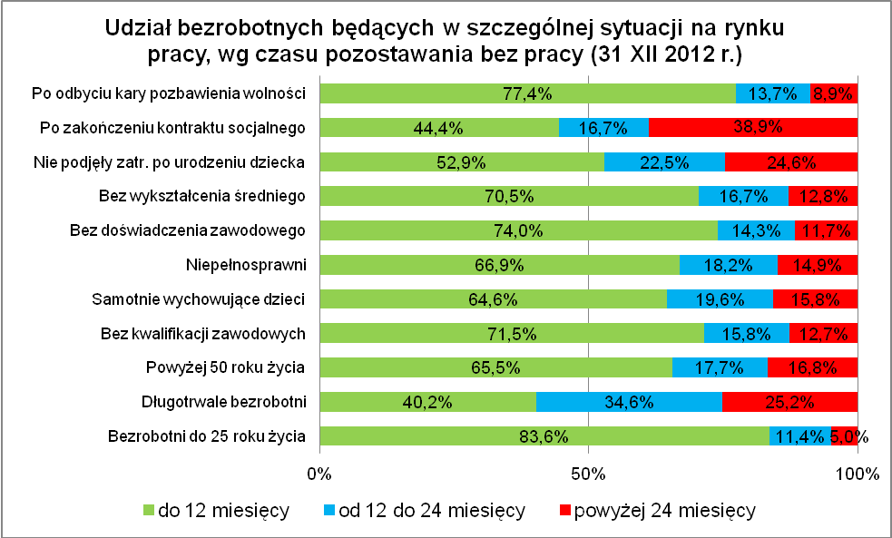

Istotnym czynnikiem, utrudniającym znalezienie pracy, to często: niski poziom wykształcenia i brak stażu pracy. Największy odsetek bezrobotnych z wykształceniem gimnazjalnym i poniżej odnotowano wśród osób bez kwalifikacji zawodowych – 69,1% oraz osób które po odbyciu kary pozbawienia wolności nie podjęły zatrudnienia – 57,7%, najmniejszy wśród bezrobotnych do 25 roku życia – 28,7% oraz niepełnosprawnych – 30,9%. Największy odsetek bezrobotnych bez stażu pracy odnotowano wśród osób bez doświadczenia zawodowego – 75,2% oraz młodzieży do 25 roku życia – 50,5%, najmniejszy wśród bezrobotnych powyżej 50 roku życia – 3,3% oraz osób niepełnosprawnych – 8,6% tej kategorii bezrobotnych.
Największy odsetek bezrobotnych uprawnionych do otrzymywania zasiłku dla bezrobotnych odnotowano wśród osób powyżej 50 roku życia – 26,1% oraz osób niepełnosprawnych – 21,9% ogółu, najmniejszy był wśród osób bez doświadczenia zawodowego – 0,1% oraz długotrwale bezrobotnych – 0,6% tej kategorii bezrobotnych. Wśród zarejestrowanych bezrobotnych po zakończeniu realizacji kontraktu socjalnego nie było żadnej osoby z prawem do otrzymywania zasiłku.
Wobec występującego bardzo dużego zróżnicowania w sytuacji poszczególnych kategorii bezrobotnych poddanych powyższej analizie, zasadne wydaje się dalsze konstruowanie przedsięwzięć dla poszczególnych kategorii, mając na względzie ich specyficzne cechy.

Bezrobotny do 25 roku życia – oznacza to bezrobotnego, który do dnia zastosowania wobec niego usług lub instrumentów rynku pracy nie ukończył 25 roku życia.
Długotrwale bezrobotny to bezrobotny pozostający w rejestrze powiatowego urzędu pracy łącznie przez okres ponad 12 miesięcy w okresie ostatnich 2 lat.
Bezrobotny powyżej 50 roku życia - oznacza to bezrobotnego, który do dnia zastosowania wobec niego usług lub instrumentów rynku pracy ukończył co najmniej 50 rok życia.
Bezrobotny bez kwalifikacji zawodowych to osoba nie posiadająca kwalifikacji do wykonywania jakiegokolwiek zawodu, poświadczonych dyplomem, świadectwem, zaświadczeniem instytucji szkoleniowej lub innym dokumentem uprawniającym do wykonywania zawodu.
Bezrobotni samotnie wychowujący co najmniej 1 dziecko do 18 roku życia, to osoba wychowująca co najmniej 1 dziecko w rozumieniu przepisów o podatku dochodowym od osób fizycznych.
Bezrobotny bez doświadczenia zawodowego – oznacza to bezrobotnego który wykonywał zatrudnienie oraz inną pracę zarobkową przez łączny okres poniżej 6 miesięcy.
Bezrobotny bez wykształcenia średniego – zaliczamy wszystkich bezrobotnych, którzy z uwagi na brak wykształcenia średniego pomimo posiadanego stażu pracy nie mogą znaleźć pracy.
Kobiety, które nie podjęły zatrudnienia po urodzeniu dziecka – zaliczamy wszystkie panie, które po urodzeniu dziecka nigdy nie powróciły na rynek pracy przez podjęcie zatrudnienia.
Do tej grupy zaliczamy zarówno te osoby, które po odbyciu kary pozbawienia wolności zarejestrowały się w urzędzie pracy w terminie 30 dni od dnia zwolnienia z aresztu lub zakładu karnego i nabyły zasiłek dla bezrobotnych po czym nie podjęły zatrudnienia oraz te osoby, które po odbyciu kary pozbawienia wolności nie zarejestrowały się w urzędzie pracy we wskazanym ustawą terminie i jednocześnie nie podjęły zatrudnienia w tym dniu.
Kontrakt socjalny z osobą bezrobotną to pisemna umowa zawarta przez pracownika socjalnego z osobą bezrobotną będącą w trudnej sytuacji życiowej i ubiegającą się o pomoc, którego celem jest przezwyciężenie jej trudnej sytuacji życiowej, poprzez określenie sposobu współdziałania mającego na celu osiągnięcie ponownej aktywizacji zawodowej osoby bezrobotnej.

